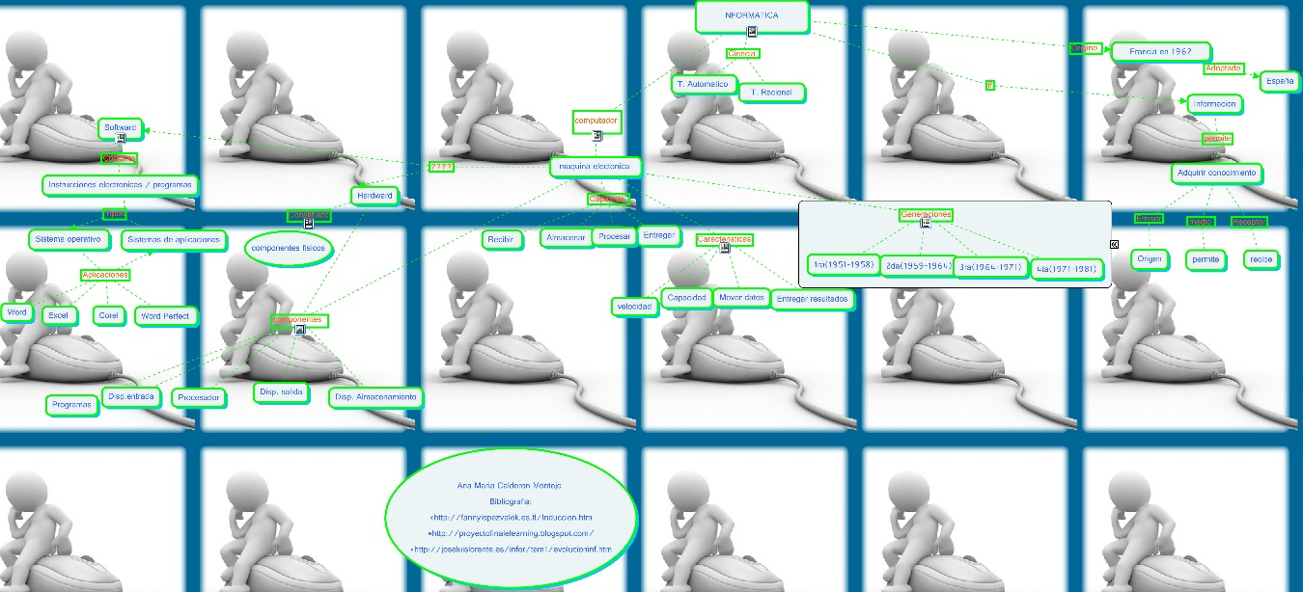

- Informática es una ciencia de trabajo automático y racional
- se originó en Francia en 1962
- fue adoptado en España
- el computador es una maquina electrónica capaz de recibir, Almacenar, procesar y entregar
- como características tiene velocidad, capacidad, entregar, mover datos
- encontramos 4 generaciones

